|  |
| --- |
| Nguyễn Trung Thành - 20176874 |

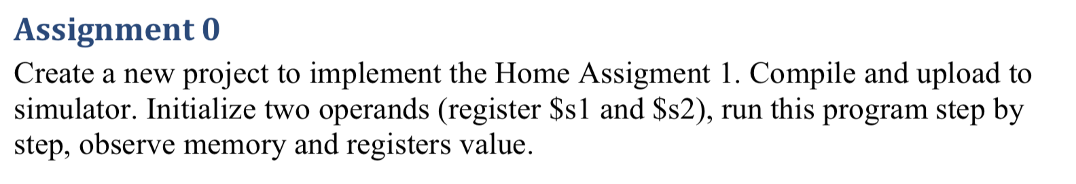

* Mã nguồn:

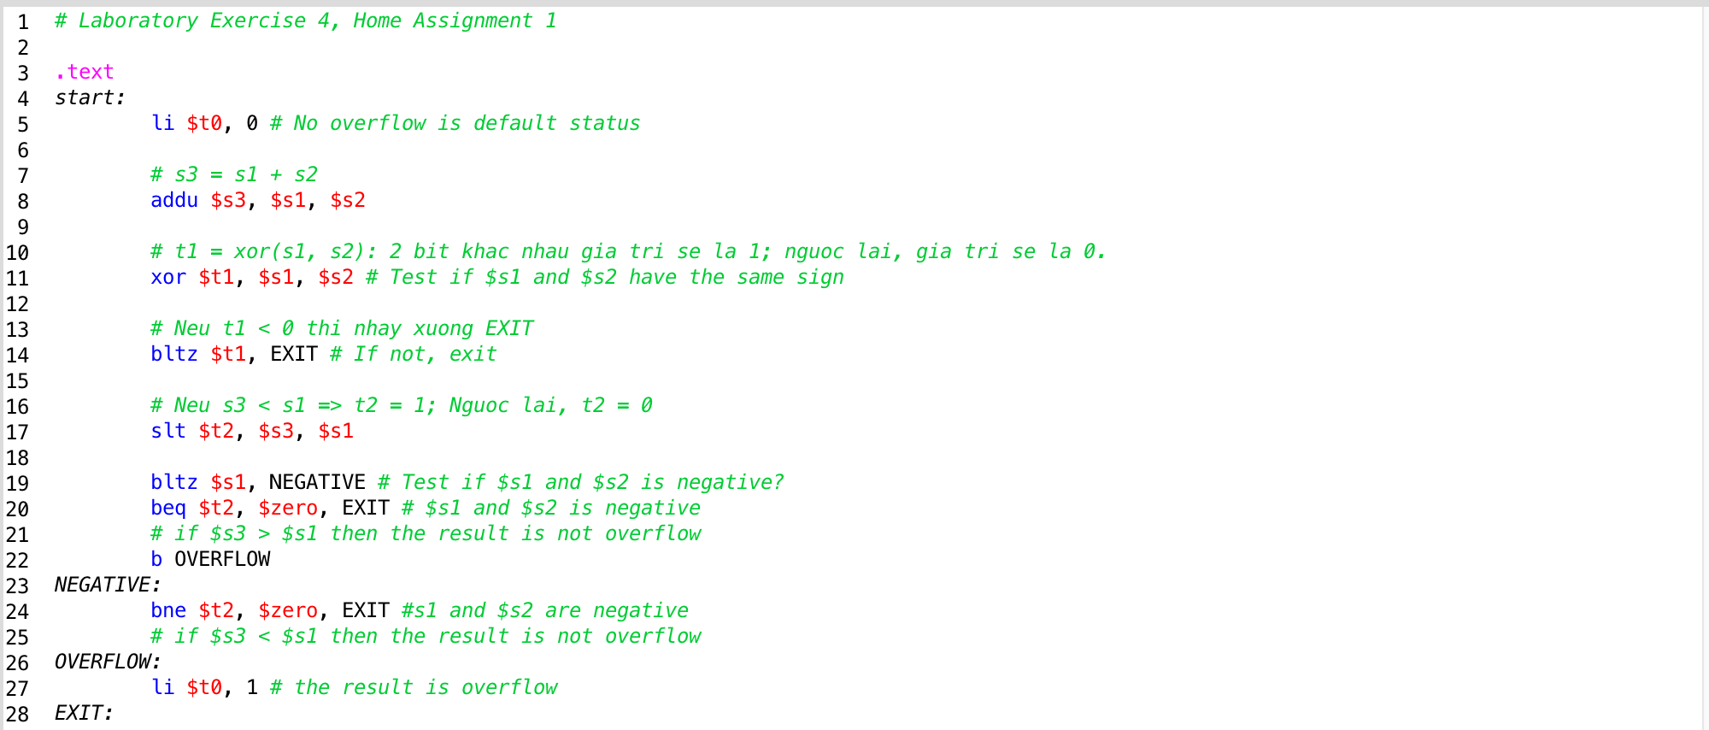

* Với thanh ghi $s1 và $s2 có giá trị như sau:



* Text Segment:

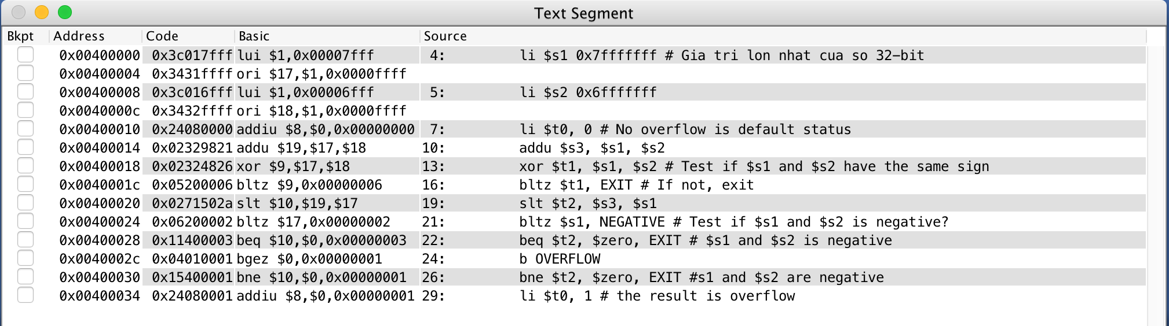

* Phân tích:

+ Lệnh: li $s1 0x7fffffff sẽ thành 2 lệnh lui và ori

* Kết quả: $s1 = 0x7fffffff

+ Lệnh: li $s1 0x6fffffff sẽ thành 2 lệnh lui và ori

* Kết quả: $s2 = 0x6fffffff

+ Lệnh: li $t0, 0 # No overflow is default status

* Kết quả: $t0 = 0x00000000

+ Lệnh: addu $s3, $s1, $s2 cho phép thực hiện cộng 2 số 32 bit mà không bị tràn số (overflow).

* Kết quả: $s3 = 0xeffffffe

+ Lệnh: xor $t1, $s1, $s2

* Kết quả: $t1 = 0x10000000

+ Lệnh: bltz $t1, EXIT # If not, exit

* Thoả mãn, thực hiện lệnh tiếp theo.

+ Lệnh: slt $t2, $s3, $s1

* Kết quả: $t2 = 0x00000001

+ bltz $s1, NEGATIVE # Test if $s1 and $s2 is negative?

Do $s1 dương nên => Thực hiện lệnh tiếp theo.

+ beq $t2, $zero, EXIT # $s1 and $s2 is negative

Do $t2 dương => Thực hiện lệnh tiếp theo.

+ b OVERFLOW

* Nhảy xuống OVERFLOW

+ li $t0, 1 # the result is overflow

* Gán $t0 = 0x00000001

Kết thúc.

* Nhận xét: với giá trị $s1 = 0x7ffffffff và $s2 = 0x6ffffffff cho kết quả chương trình bị overflow.